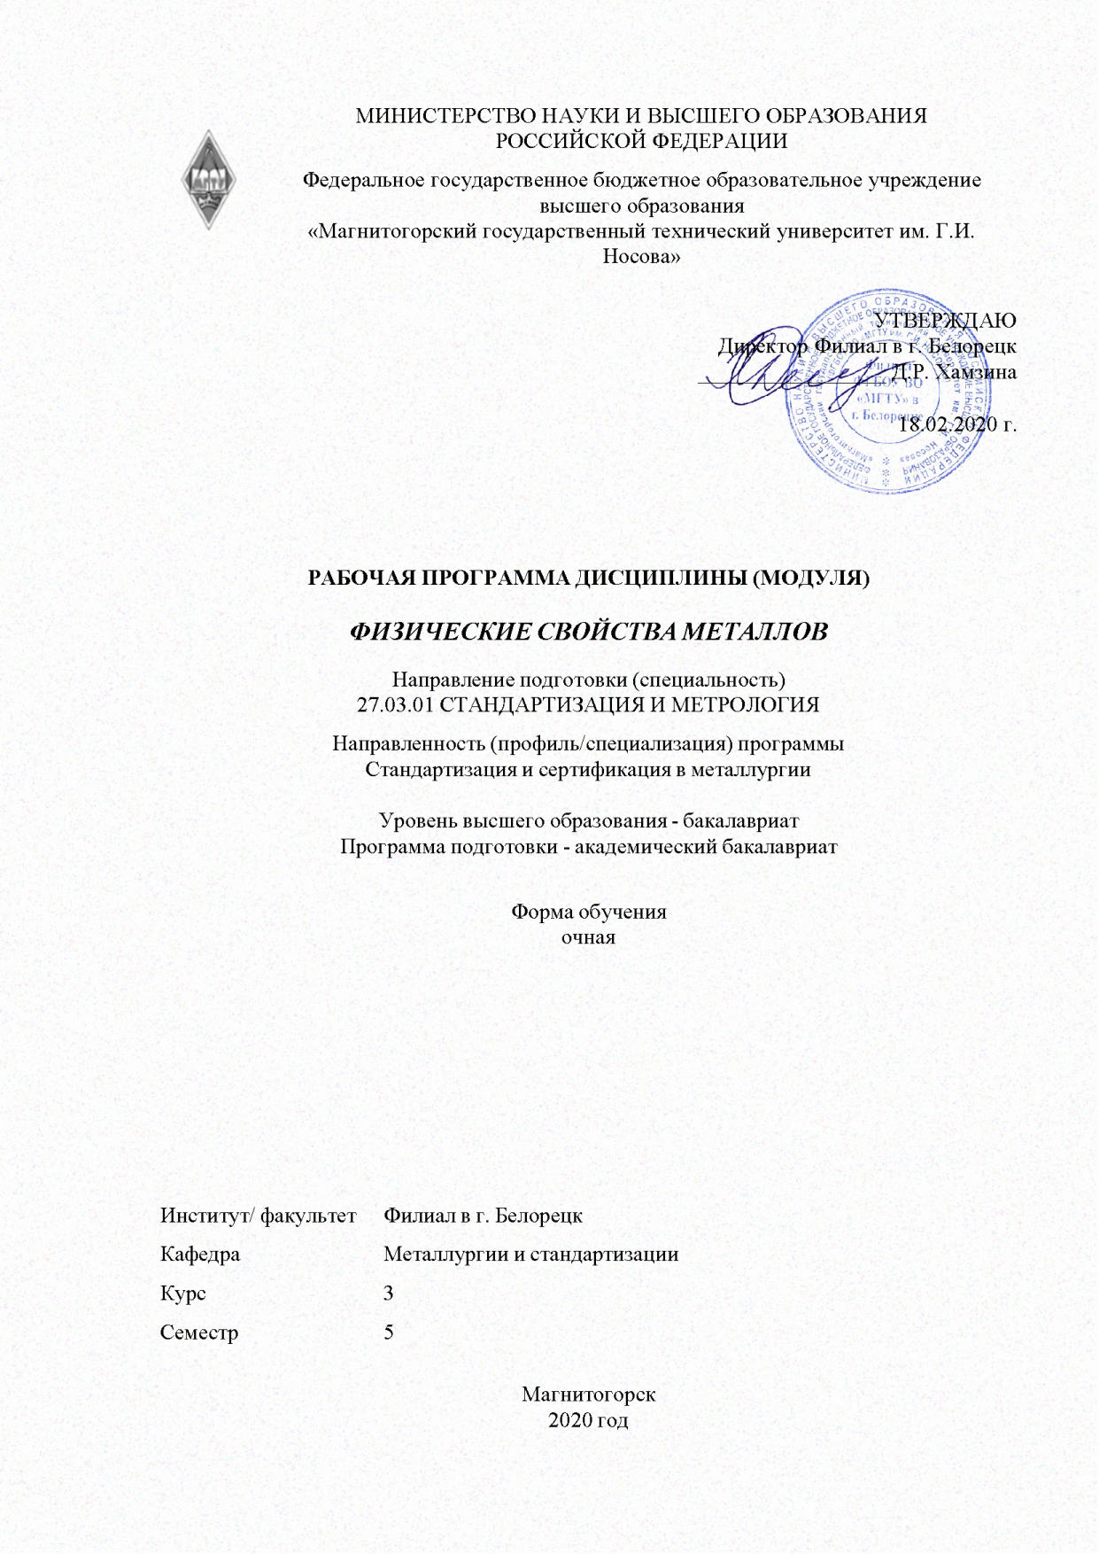

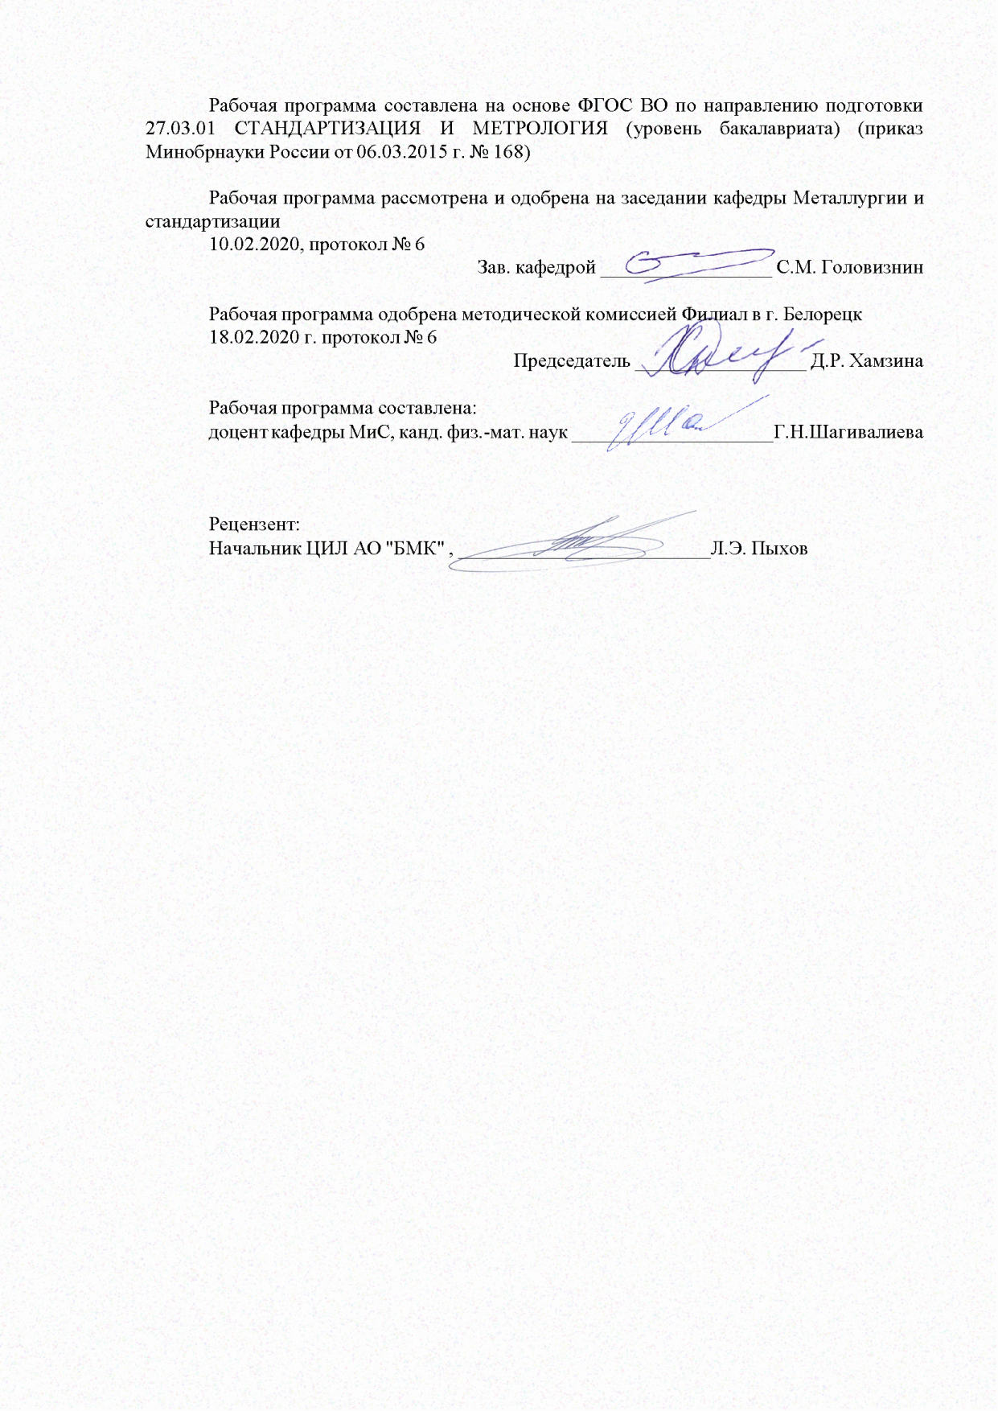

|  |  |
| --- | --- |
| **Лист** **актуализации** **рабочей** **программы** | |
|  |  |
|  | |
|  |  |
|  | |
|  |  |
| Рабочая программа пересмотрена, обсуждена и одобрена для реализации в 2021 - 2022 учебном году на заседании кафедры Металлургии и стандартизации | |
|  |  |
|  | Протокол от __ __________ 20__ г. № __  Зав. кафедрой _________________ С.М. Головизнин |
|  |  |
|  | |
|  |  |
|  | |
|  |  |
| Рабочая программа пересмотрена, обсуждена и одобрена для реализации в 2022 - 2023 учебном году на заседании кафедры Металлургии и стандартизации | |
|  |  |
|  | Протокол от __ __________ 20__ г. № __  Зав. кафедрой _________________ С.М. Головизнин |
|  |  |
|  | |
|  |  |
|  | |
|  |  |
| Рабочая программа пересмотрена, обсуждена и одобрена для реализации в 2023 - 2024 учебном году на заседании кафедры Металлургии и стандартизации | |
|  |  |
|  | Протокол от __ __________ 20__ г. № __  Зав. кафедрой _________________ С.М. Головизнин |
|  |  |
|  | |
|  |  |
|  | |
|  |  |
| Рабочая программа пересмотрена, обсуждена и одобрена для реализации в 2024 - 2025 учебном году на заседании кафедры Металлургии и стандартизации | |
|  |  |
|  | Протокол от __ __________ 20__ г. № __  Зав. кафедрой _________________ С.М. Головизнин |

|  |  |
| --- | --- |
| **1** **Цели** **освоения** **дисциплины** **(модуля)** | |
| Цель дисциплины - сформировать у студентов знания о механических, теплофизических, электрических, магнитных, оптических свойствах металлов, научить методикам определения механических и физических характеристик, применять полученные знания при разработке материалов и технологий их обработки. | |
|  |  |
| **2** **Место** **дисциплины** **(модуля)** **в** **структуре** **образовательной** **программы** | |
| Дисциплина Физические свойства металлов входит в вариативную часть учебного плана образовательной программы.  Для изучения дисциплины необходимы знания (умения, владения), сформированные в результате изучения дисциплин/ практик: | |
| Основы металлургического производства | |
| Технология конструкционных материалов | |
| Физика | |
| Химия | |
| Знания (умения, владения), полученные при изучении данной дисциплины будут необходимы для изучения дисциплин/практик: | |
| Методы и средства измерений и контроля | |
| Планирование и организация эксперимента | |
| Технология производства металлопродукции | |
|  |  |
| **3** **Компетенции** **обучающегося,** **формируемые** **в** **результате** **освоения**  **дисциплины** **(модуля)** **и** **планируемые** **результаты** **обучения** | |
| В результате освоения дисциплины (модуля) «Физические свойства металлов» обучающийся должен обладать следующими компетенциями: | |
|  |  |
| Структурный  элемент  компетенции | Планируемые результаты обучения |
| ПК-20 способностью проводить эксперименты по заданным методикам с обработкой и анализом результатов, составлять описания проводимых исследований и подготавливать данные для составления научных обзоров и публикаций | |
| Знать | Основные сведения по заданным методикам с обработкой и анализом результатов экспериментов по определению основных свойств металлов. |
| Уметь | Применять методики по обработке и анализу результатов практических работ, составлению описания проводимых исследований. |
| Владеть | Навыками применения методик по обработке и анализу результатов эксперимента, составлению описания проводимых исследований физических свойств металлов. |
| ДПК-1 уметь анализировать, осуществлять и корректировать технологические процессы в материалообработке и производстве металлопродукции | |
| Знать | Механизмы пластической деформации, элементы теории дислокаций и теории разрушения, механизмы упрочнения материалов. Теорию теплоемкости и теплопроводности, элементы зонной теории, электронной теории металлов. |
| Уметь | Анализировать характеристики механических свойств, оценивать теплофизические и электрические свойства проводников, полупроводников, диэлектриков. |

|  |  |
| --- | --- |
| Владеть | Навыками применения методов и рациональных приёмов проведения механических испытаний; использования приборов, установок и методик при определении физических свойств металлов. |

|  |  |  |  |  |  |  |  |  |  |
| --- | --- | --- | --- | --- | --- | --- | --- | --- | --- |
|  | **4.** **Структура,** **объём** **и** **содержание** **дисциплины** **(модуля)** | | | | | | | | |
| Общая трудоемкость дисциплины составляет 4 зачетных единиц 144 акад. часов, в том числе:  – контактная работа – 37 акад. часов:  – аудиторная – 36 акад. часов;  – внеаудиторная – 1 акад. часов  – самостоятельная работа – 107 акад. часов;  Форма аттестации - зачет | | | | | | | | | |
|  |  |  |  |  |  |  |  |  |  |
| Раздел/ тема  дисциплины | | Семестр | Аудиторная  контактная работа  (в акад. часах) | | | Самостоятельная работа студента | Вид самостоятельной  работы | Форма текущего контроля успеваемости и  промежуточной аттестации | Код компетенции |
| Лек. | лаб.  зан. | практ. зан. |
| 1. Раздел 1 | | |  | | | | | | |
| 1.1 Основные понятия о напряжениях, деформациях | | 5 | 2 |  |  | 12 | - самостоятельное изучение учебной литературы, написание реферата | практическое занятие, защита реферата (устный опрос) | ПК-20, ДПК-1 |
| 1.2 Дислокационные представления о процессах пластической деформации и разрушения | | 2 | 4/2И |  | 25 | - самостоятельное изучение учебной литературы, подготовка к лабораторной работе | защита лабораторной работы | ПК-20, ДПК-1 |
| 1.3 Механические испытания материалов | | 6 | 8/6И |  | 30 | - самостоятельное изучение учебной литературы, подготовка к лабораторной работе | защита лабораторной работы | ПК-20, ДПК-1 |
| 1.4 Элементы квантовой теории, типы межатомных связей | | 2 | 2 |  | 20 | - самостоятельное изучение учебной литературы, написание реферата | практическое занятие, защита реферата (устный опрос) | ПК-20, ДПК-1 |
| 1.5 Теплофизические свойства материалов. Электрические свойства материалов. Магнитные и оптические свойства материалов | | 6 | 4 |  | 20 | - самостоятельное изучение учебной литературы, написание реферата | практическое занятие, защита реферата (устный опрос) | ПК-20, ДПК-1 |
| Итого по разделу | | | 18 | 18/8И |  | 107 |  |  |  |
| Итого за семестр | | | 18 | 18/8И |  | 107 |  | зачёт |  |
| Итого по дисциплине | | | 18 | 18/8И |  | 107 |  | зачет | ПК-20,ДПК-1 |

|  |
| --- |
| **5** **Образовательные** **технологии** |
|  |
| Для изучения данной дисциплины в качестве методического подхода применяется технология конструирования учебной информации, т.е. при подготовке преподавателя к учебному процессу учитывается что и в каком объеме из изучаемой информации должны усвоить студенты, уровень подготовленности студентов к восприятию учебной информации по вопросам сертификации продукции и возможности преподавателя.  Перед началом занятий ознакомить студентов с планируемым объемом часов по учебному плану на изучение данной дисциплины.  Обратить внимание на то, какое количество часов отводится на самостоятельную работу. Эти часы выделяются для закрепления теоретического материала, на подготовку к практическим занятиям, подготовку к рубежным контролям и на выполнение курсовой работы.  Перед каждой лекцией проводить выборочный опрос по материалу предыдущих лекций. Результаты опросов должны фиксироваться и учитываться при выставлении окончательной оценкипо дисциплине.  Лекции проходят в традиционной форме, в форме лекций-консультаций с коллективным обсуждением какого-либо вопроса, проблемы или сопоставлении информации, идей, мнений, предложений. При этом цели дискуссии тесно связаны с темой лекции.  Практические занятия способствуют более глубокому освоению теоретического материала. При проведении практических занятий учитывается степень самостоятельности их выполнения их студентами. Учебным планом предусмотрено 14 ч. интерактивных занятий. Практические занятия проводятся в виде семинаров-дискуссий, на которых обсуждаются и решаются практические проблемы курса, используется работа в команде.  Лабораторные занятия выполняются в группах по 5-7 человек в каждой. Каждому студенту в группе выдается индивидуальное задание. Однако конечный результат должен быть одинаковым для всех. В работах применяется специальное технологической оборудование (прокатный стан, разрывные машины), для работы с которыми студенты должны прослушать лекцию по технике безопасности. |
|  |
| **6** **Учебно-методическое** **обеспечение** **самостоятельной** **работы** **обучающихся** |
| Представлено в приложении 1. |
|  |
| **7** **Оценочные** **средства** **для** **проведения** **промежуточной** **аттестации** |
| Представлены в приложении 2. |
|  |
| **8** **Учебно-методическое** **и** **информационное** **обеспечение** **дисциплины** **(модуля)** |
| **а)** **Основная** **литература:** |
|
| 1. Земсков, Ю.П. Материаловедение: учебное пособие / Ю.П. Земсков. — Санкт-Петербург: Лань, 2019. — 188 с. — ISBN 978-5-8114-3392-6. — Текст: электронный // Электронно-библиотечная система «Лань»: [сайт]. — URL: https://e.lanbook.com/book/113910 (дата обращения: 02.09.2020). — Режим доступа: для авториз. пользователей.  2. Дорогобид, В. Г. Теоретические основы обработки металлов давлением: учебное пособие / В. Г. Дорогобид, А. Г. Корчунов, К. Г. Пивоварова; МГТУ. - Магнитогорск: МГТУ, 2015. - 1 электрон. опт. диск (CD-ROM). - Загл. с титул. экрана. - URL: https://magtu.informsystema.ru/uploader/fileUpload?name=1415.pdf&show=dcatalogues/1/1123 930/1415.pdf&view=true (дата обращения: 04.09.2020). - Макрообъект. - Текст : |

|  |  |  |  |  |
| --- | --- | --- | --- | --- |
| электронный. - Сведения доступны также на CD-ROM. | | | | |
|  |  |  |  |  |
| **б)** **Дополнительная** **литература:** | | | | |
| 1. Капуткина, Л.М. Строение и свойства металлов. Физические основы пластической деформации: учебное пособие / Л.М. Капуткина, С.Д. Прокошкин, С.В. Добаткин. — Москва: МИСИС, 2003. — 37 с. — Текст: электронный // Электронно-библиотечная система «Лань»: [сайт]. — URL: https://e.lanbook.com/book/117128 (дата обращения: 07.09.2020). — Режим доступа: для авториз. пользователей.  2. Материаловедение. Методы анализа структуры и свойств металлов и сплавов: учеб. пособие / Т.А. Орелкина, Е.С. Лопатина, Г.А. Меркулова, Т.Н. Дроздова, А.С. Надоль-ко ; под ред. Т.А. Орелкиной. - Красноярск: Сиб. федер. ун-т, 2018. - 214 с. - ISBN 978-5-7638-3936-4. - Текст: электронный. - URL: https://new.znanium.com/catalog/product/1032141  3. Метрология, стандартизация, сертификация: Учебное пособие / Аристов А.И., Приходько В.М., Сергеев И.Д. - Москва: НИЦ ИНФРА-М, 2014. - 256 с.: 60x90 1/16. -(Выс-шее образование: Бакалавриат) ISBN 978-5-16-004750-8 - Текст: электронный. -URL: https://new.znanium.com/catalog/product/424613  4. Земсков, Ю.П. Организация и технология испытаний: учебное пособие / Ю.П. Земсков, Л.И. Назина. — Санкт-Петербург: Лань, 2018. — 220 с. — ISBN 978-5-8114-3028-4. — Текст: электронный // Электронно-библиотечная система «Лань»: [сайт]. — URL: https://e.lanbook.com/book/107930 (дата обращения: 07.09.2020). — Режим доступа: для авто-риз. пользователей.  5. Дорогобид, В. Г. Механика сплошной среды: учебное пособие. Ч. 2. / В. Г. Дорого-бид, М. И. Румянцев, К. И. Пивоварова. - 2-е изд., испр. и доп. - Магнитогорск: МГТУ, 2012. - 1 электрон. опт. диск (CD-ROM). - Загл. с титул. экрана. - URL: https://magtu.informsystema.ru/uploader/fileUpload?name=991.pdf&show=dcatalogues/1/1119 156/991.pdf&view=true (дата обращения: 04.09.2020). - Макрообъект. - Текст: электронный. - Сведения доступны также на CD-ROM. | | | | |
|  |  |  |  |  |
| **в)** **Методические** **указания:** | | | | |
| 1. Бакаев Д.Р. Исследование характера упрочнения металла по индикаторной диаграмме растяжения. Методические указания по выполнению курсовой работы. -Магнитогорск: МГТУ,2004. – 12с.  2. Определение механических свойств металла методом испытания на растяжение: Методические указания к лабораторной работе Авторы: Дорогобид В.Г., Москвин В.М., Касаткина Е.Г. – Магнитогорск: МГТУ, 2002.45с. | | | | |
|  |  |  |  |  |
| **г)** **Программное** **обеспечение** **и** **Интернет-ресурсы:** | | | | |
|  | | | | |
|  |  |  |  |  |
| **Программное** **обеспечение** | | | | |
|  | Наименование ПО | № договора | Срок действия лицензии |  |
|  | MS Windows 7 Professional(для классов) | Д-1227-18 от 08.10.2018 | 11.10.2021 |  |

|  |  |  |  |  |
| --- | --- | --- | --- | --- |
|  | MS Office 2007 Professional | № 135 от 17.09.2007 | бессрочно |  |
|  | 7Zip | свободно распространяемое ПО | бессрочно |  |
|  | STATISTICA v.6(Белорецк) | К-169-09 от 16.11.2009 | бессрочно |  |
|  |  |  |  |  |
| **Профессиональные** **базы** **данных** **и** **информационные** **справочные** **системы** | | | | |
|  | Название курса | | Ссылка |  |
|  | Национальная информационно-аналитическая система – Российский индекс научного цитирования (РИНЦ) | | URL: https://elibrary.ru/project_risc.asp |  |
|  |  |
|  | Поисковая система Академия Google (Google Scholar) | | URL: https://scholar.google.ru/ |  |
|  | Федеральное государственное бюджетное учреждение «Федеральный институт промышленной собственности» | | URL: http://www1.fips.ru/ |  |
|  | Информационная система - Единое окно доступа к информационным ресурсам | | URL: http://window.edu.ru/ |  |
| **9** **Материально-техническое** **обеспечение** **дисциплины** **(модуля)** | | | | |
|  |  |  |  |  |
| Материально-техническое обеспечение дисциплины включает: | | | | |
| Материально-техническое обеспечение дисциплины включает:  1. Учебные аудитории для проведения занятий лекционного типа -Мультимедийные средства хранения, передачи и представления информации.  2. Учебные аудитории для проведения практических занятий, групповых и индивидуальных консультаций, текущего контроля и промежуточной аттестации - Доска, мультимедийный проектор, экран  3. Учебная аудитория для проведения лабораторных занятий - Лабораторное оборудование  4. Помещения для самостоятельной работы обучающихся - Персональные компьютеры с пакетом MS Office, выходом в Интернет и с доступом в электронную информационно-образовательную среду университета  5. Помещение для хранения и профилактического обслуживания учебного оборудования - Стеллажи для хранения учебно-наглядных пособий и учебно-методической документации. | | | | |
|

Приложение 1 6 Учебно-методическое обеспечение самостоятельной работы студентов

По дисциплине **«**Физические свойства металлов**»** предусмотрена аудиторная и внеаудиторная самостоятельная работа обучающихся.

Аудиторная самостоятельная работа обучающихся осуществляется в виде подготовке к проведению лабораторных работ и получению вводного (первичного) инструктажа по технике безопасности.

Внеаудиторная самостоятельная работа обучающихся осуществляется в виде изучения литературы по соответствующему разделу с проработкой материала; выполнения лабораторных работ и домашних заданий.

Перечень лабораторных работ

1. Процессы пластической деформации и разрушения. Дислокации. 2. Испытания металлов на растяжение.

3. Теплофизические свойства материалов

Примерные индивидуальные домашние задания (ИДЗ):

1. Механизмы пластической деформации.

2. Типы разрушения материалов. 3. Теплоемкость твердых тел.

4. Удельное сопротивление чистых металлов и металлических сплавов. 5. Магнетизм твердых тел.

**Приложение** **2** **7** **Оценочные** **средства** **для** **проведения** **промежуточной** **аттестации**

**а)** **Планируемые** **результаты** **обучения** **и** **оценочные** **средства** **для** **проведения** **промежуточной** **аттестации:**

|  |  |  |
| --- | --- | --- |
| Структурный элемент компетенции | **Планируемые** **результаты** **обучения** | Оценочные средства |
| **ПК-20** **–** **способностью** **проводить** **эксперименты** **по** **заданным** **методикам** **с** **обработкой** **и** **анализом** **результатов,** **составлять** **описания** **проводимых** **исследований** **и** **подготавливать** **данные** **для** **составления** **научных** **обзоров** **и** **публикаций** | | |
| Знать: | Основные сведения по заданным методикам с обработкой и анализом результатов экспериментов по определению основных свойств металлов. | 1. Статические и динамические испытания. 2. Теплопроводность твердых тел.  3. Оптические свойства твердых тел  4. Диаграмма механического состояния. |
| Уметь: | Применять методики по обработке и анализу результатов практических работ, составлению описания проводимых исследований. | 1. Представить графические зависимости по итогам проведения лабораторной работы (на выбор).  2. Обработать результаты проведения эксперимента при испытаниях металлов на изгиб. |
| Владеть: | Навыками применения методик по обработке и анализу результатов эксперимента, составлению описания проводимых исследований физических свойств металлов. | 1. Составить план обработки результатов испытаний на ударную вязкость 2. Дать описание проводимых исследований твердости разными методами. |
| **ДПК-1** **–** **уметь** **анализировать,** **осуществлять** **и** **корректировать** **технологические** **процессы** **в** **материалообработке** **и** **производстве** **металлопродукции** | | |
| Знать: | Механизмы пластической деформации, элементы теории дислокаций и теории разрушения, механизмы упрочнения материалов. Теорию теплоемкости и теплопроводности, элементы зонной теории, электронной теории металлов. | 1. Условные и истинные напряжения. 2. Эпитаксиальные дислокации.  3. Переползание дислокаций.  4. Нормальные и касательные напряжения. 5. Закон Гука.  6. Неустойчивые пороги на дислокациях. 7. Напряжение. Размерность напряжения. 8. Константы упругости.  9. Краевая дислокация. 10. Деформация. |

|  |  |  |
| --- | --- | --- |
| Структурный элемент компетенции | **Планируемые** **результаты** **обучения** | Оценочные средства |
|  |  | 11. Образование дислокаций при кристаллизации. 12. Неустойчивые пороги на дислокациях.  13. Винтовая дислокация.  14. Устойчивые пороги на дислокациях. 15. Системы скольжения.  16. Источник Франка-Рида. 17. Упругая деформация.  18. Взаимодействие дислокаций с примесными атомами. 19. Усталость металлов.  20. Волновые свойства микрочастиц. 21. Электропроводность металлов. 22. Энергия межатомной связи.  23. Колебания кристаллической решетки. 24. Явление намагничивания материалов. 25. Закон Дюлонга и Пти.  26. Ферромагнетики. |
| Уметь: | Анализировать характеристики механических свойств, оценивать теплофизические и электрические свойства проводников, полупроводников, диэлектриков. | 1. Достоинства, недостатки, применение испытаний на изгиб. 2. Достоинства и недостатки испытаний на растяжение.  3. Характеристики, определяемые при испытаниях на растяжение. 4. Механизмы проводимости диэлектриков.  5. Механизм образования энергетических зон в кристаллах. |
| Владеть: | Навыками применения методов и рациональных приёмов проведения механических испытаний; использования приборов, установок и методик при определении физических свойств металлов. | 1. Измерение твердости по Рокцеллу. 2. Измерение твердости по Бринеллю 3. Измерение твердости по Викерсу 4. Испытания на сжатие.  5. Испытания на ударную вязкость.  6. Коэффициент жесткости напряженного состояния при вдавливании. |

**б)** **Порядок** **проведения** **промежуточной** **аттестации,** **показатели** **и** **критерии** **оценивания:**

Промежуточная аттестация по дисциплине включает теоретические вопросы, позволяющие оценить уровень усвоения обучающимися знаний и степень сформированности умений и владений, проводится в форме экзамена.

Критерии оценки (в соответствии с формируемыми компетенциями и планируемыми результатами обучения):

– на оценку **«отлично»** – студент должен показать высокий уровень знаний не только на уровне воспроизведения и объяснения информации, но и интеллектуальные навыки решения проблем и задач, нахождения уникальных ответов к проблемам, оценки и вынесения критических суждений;

– на оценку **«хорошо»** – студент должен показать знания не только на уровне воспроизведения и объяснения информации, но и интеллектуальные навыки решения проблем и задач, нахождения уникальных ответов к проблемам;

– на оценку **«удовлетворительно»** – студент должен показать знания на уровне воспроизведения и объяснения информации, интеллектуальные навыки решения простых задач;

– на оценку **«неудовлетворительно»** – студент не может показать знания на уровне воспроизведения и объяснения информации, не может показать интеллектуальные навыки решения простых задач.